第２０回「授業づくり・学校づくりセミナー」のご案内

わたしたちが日々向き合っている子どもたちは，２１世紀の高度化し複雑化する社会で生きる子どもたちです。今，学校教育に求められているのはその２１世紀を生きる力であり人間性です。わたしたちは，それは探究的な学び，協同的な学びの実践と学校の共同体形成によって実現すると考えます。新学習指導要領の移行期に入った本年度，「主体的・対話的で深い学び」による授業改善への取り組みが本格化しています。その機運の下で，対話による探究の学び、つながりのある学校づくりが進展するよう努めたいものです。
国語の授業づくりを中心に，子どもの学びに焦点を当てた実践と研究を続けてきた本会が，「学びの共同体」としての学校づくりの広まりを受け，その学校のあり方と授業づくりをつなぎ，授業づくりを基盤にした学校づくりを目指す論議をしたいと考え，日本児童教育振興財団の後援を受けて本セミナーを開催するようになり２０年目を迎えます。今回のセミナーにおいては，昨年に続いて，地域における取り組みの大切さを明らかにするとともに，質の高い学びを生み出すため，対話による学びに焦点を当て，「協同的な学び」「学び合う学び」の可能性について，全国のさまざまな事例をもとに検討・協議を行いたいと思います。
今回も前回に引き続き，講師として佐藤学先生，秋田喜代美先生，小畑公志郎先生にご参加いただくとともに，今回からご参加いただく北田佳子先生，本会顧問の石井順治も加わり，参加者の皆さんとともに論議を深めます。多数の先生方のご参加をお待ちしています。
２０１８年６月 代表 中村真奈美
- 主催 東海国語教育を学ぶ会
- 後援 日本児童教育振興財団
- テーマ 授業を対話による探究の学びに、学校を子どもも教師もつながり合う場に
- 期日 ２０１８年７月３０日（月）～３１日（火）
- 会場 名古屋国際会議場
（愛知県名古屋市熱田区熱田西町1—1 ℡ 052-683-7711）
- 講師 （敬称略）
佐藤 学（学習院大学文学部教授） 秋田喜代美（東京大学大学院教授）
北田 佳子（埼玉大学教育学部准教授） 小畑公志郎（元・宝塚市立小学校長）
石井 順治（元・四日市市立小学校長，本会顧問）
- 日程 （敬称略）
７月３０日（月）
13：00～13：30 受付 （開場13:00）
13：30～13：35 オリエンテーション
13：35～15：00 学校づくり報告「つながり学びあい、自分の判断で行動できる子どもを目指して」
～小中一貫校の取り組み 三重県津市立みさとの丘学園 校長 鈴木 智巳
授業報告７年数学「円とおうぎ形」 高城あつ子
15：15～16：45 授業づくり報告「自信をもって自己の思いを表現できる子どもたちをめざして」
５年・社会科・環境単元の実践
神奈川県茅ヶ崎市立浜の郷小学校 脇坂 圭悟
17：00～18：00 講演「色から始まる探究学習」
「地域の色・自分の色」実行委員会副委員長（公益財団法人大分県芸術文化スポーツ振興財団 参事兼企画室長）木村 典之
東京大学大学院教授 秋田喜代美
７月３１日（火）
9：00～ 9：20 受付 （開場9:00）
9：20～12：30 分科会
小学校Ａ分科会 | 小学校Ｂ分科会 | 中学校分科
- 実践報告「難しい課題に挑戦」～６年算数科「虫食い算」の授業会  西田 真実  （大阪府和泉市立鶴山台北小）  - 実践報告「南吉童話『でんでん虫』を音読で味わう」  ～４年・国語科の授業  村田 真理  （三重県津市立高茶屋小） | - 実践報告「ペア読みでつながる子どもたち」  ～１年・国語科「どうぶつの赤ちゃん」の授業  今野 悦子・宮崎 浩幸  （愛知県小牧市立小牧原小）  - 実践報告「ことばにふれ、ことばを味わう文学の授業を求めて」～６年国語科「川とノリオ」の授業  山口 陽平  （大阪府堺市立大仙小） | - 実践報告「仲間との共同でひとりではたどり着けない高みにたどり着く授業を目指して 」  ～３年・理科「力のつり合いと合成・分解」の授業  丸山 茂 (神奈川県川崎市立玉川中)  - 実践報告「共同的な学びを通して、基礎基本から応用まで学習内容を互いに深めることができる生徒の育成」～２年・数学「二等辺三角形であることの証明」  大村 竜一（静岡県富士市立  富士川第一中）
12：30～13：30 昼食
13：30～14：45 鼎談「子どもの言葉が対話になるとき」 北田 佳子・小畑公志郎・石井 順治
15：00～16：25 講演「対話的で深い学びの創造」
学習院大学文学部教授 佐藤 学
16：25～16：30 第２０回セミナーを振り返って 東海国語教育を学ぶ会顧問 石井 順治
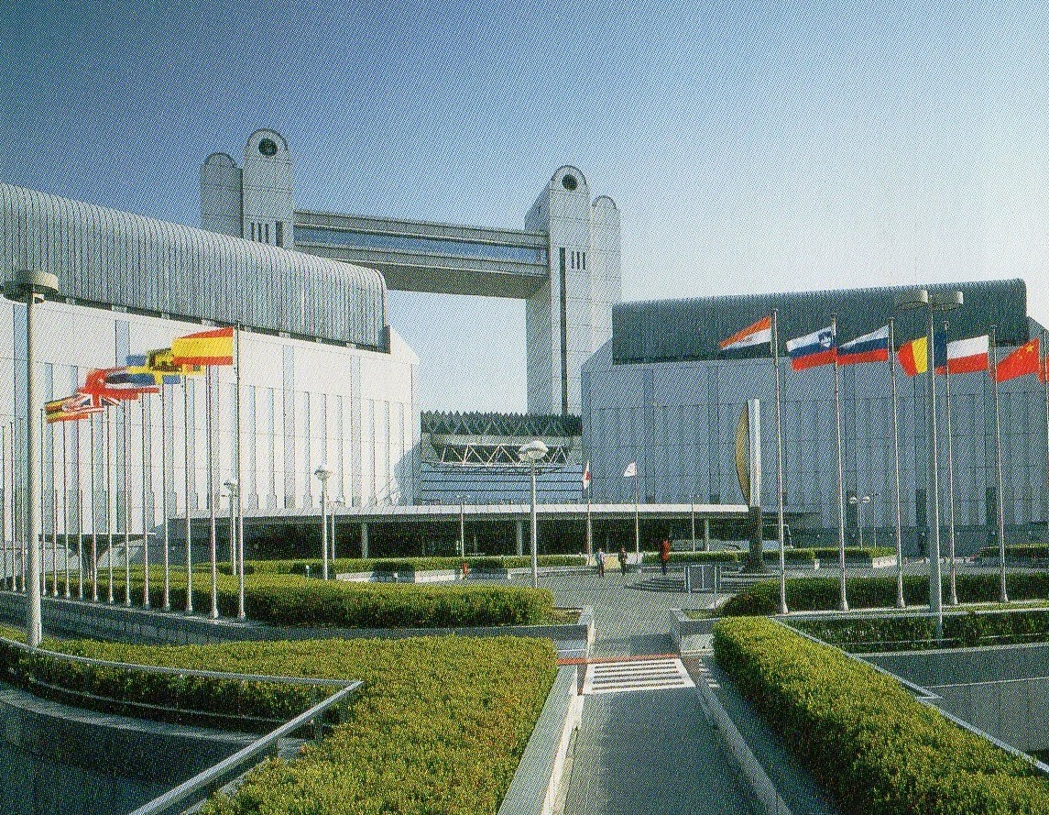
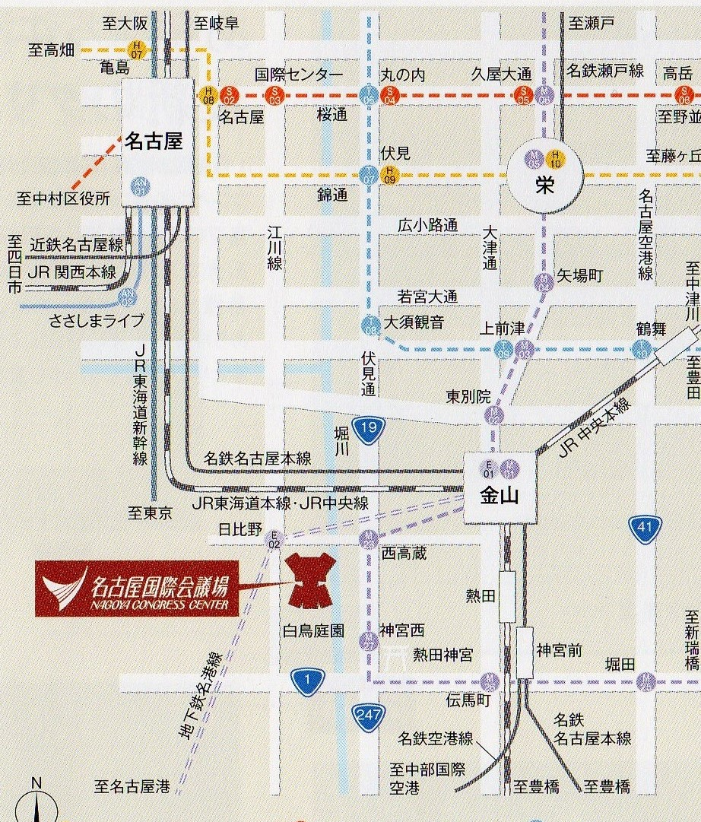

全体会会場：レセプションホール
（１号館４階）
分科会会場：
小学校Ａ：141＋142（１号館４階）
小学校Ｂ：224（２号館２階）
中学校 ：222＋223（２号館２階）

「東海国語教育を学ぶ会」ホームページ
http://www.ne.jp/asahi/manabukai/tokai-kokugo/

- 参加定員 会場の収容数の関係により，一日目，二日目，それぞれの日の人数が５００人を超えない人数にさせていただきます。そのため全日程参加者を優先します。
- 会場までの交通 名古屋駅からＪＲ，名鉄，地下鉄で金山，金山から地下鉄で一つ目の日比野駅（名港線），西高蔵駅（名城線）から徒歩５分（前ページの図参照）
- 駐車場
会議場の敷地内４カ所に，６００台ほどの一般車両が駐車できる駐車場がありますが，他の催し物に関する来場者の駐車もあります。また，駐車料金が１日につき７００円必要になります。会場までは地下鉄の駅から徒歩５分ほどですので，出来る限り，公共交通機関をご利用いただきたくお願いいたします。
- 参加申込
          - 参加を希望される方は，以下の通り参加費用が必要となります。
●全日程参加 ￥５，０００ 【全日程参加希望を優先させていただきます】
●１日目のみ参加 ￥２，５００
●２日目のみ参加 ￥２，７００
② 全日程参加あるいは２日目のみ参加される方は昼食お弁当代が必要になります。多人数による会の円滑な進行のため，原則として主催者が用意する昼食（幕の内弁当）をとってください。昼食代金は￥１,０００です。もし,参加者の方が別途食事される場合は，必ず午後の開始時間に間に合うようにお戻りください。会議場の敷地が広く、外に食事に出ることはかなり難しいと思われます。なお，１日目の昼食については，開会までに各自とってご参加ください。
- 参加種別は下表のような５種類になります。
種別 | 参加費 | 弁当代 | 合計金額
１（全日程・弁当あり） | ５，０００ | １，０００ | ６，０００
２（全日程・弁当なし） | ５，０００ | ― | ５，０００
３（１日目のみ） | ２，５００ | ― | ２，５００
４（２日目のみ・弁当あり） | ２，７００ | １，０００ | ３，７００
５（２日目のみ・弁当なし） | ２，７００ | ― | ２，７００
- 参加申込方法
    - 東海国語教育を学ぶ会のホームページ（ http://www.ne.jp/asahi/manabukai/tokai-kokugo/ ）から申込フォームに入り，申込用紙の項目（メールアドレス，お名前，フリガナ，郵便番号，ご住所，電話番号，ご所属，参加種別，分科会希望）をご記入のうえ，インターネット申込をしてください。ＦＡＸ申し込みも，ホームページから申し込み用紙をプリントアウトすればできますが，できる限りインターネットでの申込をお願いします。(ＦＡＸ送信先・・・0598-21-8102)
    - インターネットで申込をされますと，自動的に返信メールが届きます。ＦＡＸで申込の場合は当方より｢受付確認書｣を送付します。内容をご確認のうえ，参加費のお支払いをお願いします（13.参照）。
    - 定員超過により参加をお受けできなくなった場合は，該当の方にその旨の連絡をさせていただきます。なお，７月２４日（火）までに｢受付、内容確認｣の自動送信，あるいは「確認書」送付，またはお断りの連絡がいかない場合は，お手数ですが必ず主催者連絡窓口までご連絡ください。
    - 参加申込締切 ７月２３日（月）【ただし、収容可能人数に達した時点で締め切ります。】
13.参加費のお支払いについて
      - 参加費のお支払いにつきましては，自動返信メール,「予約確認」到着後１週間以内に，次の二つのどちらかの方法で振込にてお願いいたします。原則として当日の集金業務は行いません。

ア．郵便振替口座への振込・・・郵便局備え付けの郵便振替払込取扱票を使って，窓口またはＡＴＭでお振込ください。この方法の場合は，お一人の送金はもちろん，何人分かまとめての送金も可能です。料金は窓口
お振込先 【口座記号番号】００８６０‐５‐１８８９８７
【加入者名】東海国語教育を学ぶ会
130円，ＡＴＭ80円です。

イ．ゆうちょ銀行口座への振込・・・お一人ずつのお振込に限ります。どの銀行からもお振込いただけますが手数料がかかります。ゆうちょ銀行口座をお持ちの場合はＡＴＭでのゆうちょ同士の振込は
お振込先 ゆうちょ銀行 【店名】二〇八
【店番】２０８ 【預金種目】普通預金 【口座番号】 １７７７７５０
【口座名】 東海国語教育を学ぶ会(トウカイコクゴキョウイクヲマナブカイ)
手数料がか
かりません。

      - お振込に当たり，「振込元（振込をしていただく方のお名前）」をご記入いただきますが，その欄に，
事務局からの自動送信メールをご覧いただき，以下のようにご記入をお願いいたします。郵便振替で何人分かまとめてお振込いただく場合は，備考欄に，すべての方につきご記入ください。お手数ですが、受付業務をスムーズに行うため，どうぞご協力ください。
ご自分の参加種別（１～５）＋お名前＋事務局から届くお申込み確認メールの日付
【例１】東海国子さんが「全日程参加、弁当あり」で申し込み，事務局からの返信メールが
6月21日に届いた場合，お振込み元の欄は・・・ １トウカイクニコ0621
【例２】国語学さんが「2日目のみ参加、弁当あり」で申し込み，事務局からの返信メールが
7月2日に届いた場合，お振込み元の欄は・・・・ ４コクゴマナブ0702

      - 振込手数料は参加者様のご負担にてお願い申しあげます。
      - 領収証はセミナー当日に主催者にて用意しております。
      - セミナー当日、お振込みの際，郵便局・銀行窓口にて発行された「受領証」（ＡＴＭの場合は「利用明細票」）等，振込済を証明すものをお持ちいただきセミナーの受付にお示しください。
            - お申込後の取消･変更について
- 取消や変更のお申し出は，必ず，「受付確認」返信が届いた期日，お名前，参加種別記号，都道府県名を記入の上，メールにてご連絡ください。
② 取消の連絡が７月２４日までにされた方には送金手数料を差し引いた額を返金いたします。
- 宿泊について
今回の会場は公共の会議場で宿泊施設ではございません。ご宿泊をご希望の方は，ご面倒をおかけしますが個別に次のところにご相談ください。
株式会社近畿日本ツーリスト中部四日市支店／担当：立山・田中・増田
℡059-351-4851／Fax059-351-4580／E-mail yokkaichi@or.knt.co.jp
※なお，ホテルの数には限りがございますのでお早めにご相談ください。

また，それぞれで宿泊ホテルをお探しいただいても結構でございます。金山駅周辺，名古屋駅周辺，栄（さかえ）近辺に多くのホテルがございます。
- 主催者連絡窓口（問い合わせ先）
・内容及び申込・取消に関すること 杉前洋 （☎＜19時～21時＞090-1672—7027）
（E-mail hiro103@sannet.ne.jp）
・東海国語教育を学ぶ会に関すること （E-mail kokugomanabukai2015@yahoo.co.jp）

